Reverse Engineering a Large Component-based Software Product

- Въведение

Софтуерните продукти за големи фирми не са лесноразбираеми и се развиват трудно. В края на 80-те това води до появата на тясно свързани помежду си техники като реинженеринг, реверсивен инженеринг и преструктуриране, с общо название RE3 технологии.
Традиционно, по-голямата част от проучванията на RE3 се фокусира върху еволюцията на Legacy софтуерни продукти, базирани на остарели технологии. Предлагат се много инструменти, които да се справят с излезли от употреба езици за програмиране, като например Кобол, Фортран или C. Все още се смята, че използването на RE3 техники се ограничава до Legacy системите.
Определението за реверсивен инженеринг е следното: „процесът на анализ на дадена система: 1) с цел да се определят нейните компоненти, както и взаимовръзките между тях и 2) за пресъздаването на тази система под друга форма, или на друго абстрактно ниво.“ В това определение не се споменава за нивото на развитие на въпросната технология, нито за дефинициите на преструктуриране и реинженеринг.
RE3 техниките трябва да следват еволюцията на индустриалния софтуерен инженеринг. Уейв моделът е изключително ценен в този контекст, тъй като представя различни исторически изгледи върху еволюцията на софтуерния инженеринг. Например, фиг. 1 показва тенденцията на интереса към софтуерни структуриращи парадигми. Забележете, че на фиг. 1 има редица промени от ad-hoc програмиране (за специални цели) към обектно-ориентирано програмиране, като последното е най-известната парадигма, която се използва в днешната индустрия.

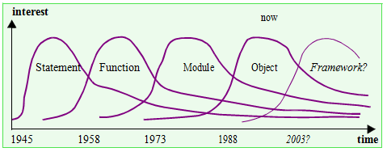

Фиг. 1. Интерес към структурни парадигми

Тази тенденция на интереса към технологии на традиционния инженеринг упражнява силно влияние върху еволюцията на RE3. Например, в средата на 80-те, първите преструктуриращи инструменти са съсредоточени върху преминаването от ad-hoc програмиране към структурно програмиране, премахвайки ключови изрази от неструктурирани програми. Преминаването от структурно към модулно програмиране също води до групирани и модулни инструменти, до инструменти, възстановяващи софтуерна архитектура и т.н.
Растящият интерес към обектно-ориентираните технологии през последните 10 години е довел до съществуването на големи ОО (обектно-ориентирани) софтуерни продукти. Но всяка технология показва своите ограничения, когато се прилага постоянно. По-конкретно, големите софтуерни компании, които са инициатори на този подход, разбират, че ОО парадигма не е лесно решение на проблема.
Съществуването на големи ОО софтуерни продукти води до внушителни проучвания на точките на пресичане между ОО и RE3 (напр. проектите Spool и Famoos). Забележете, че тази последна стъпка от еволюцията на дисциплината RE3 показва несвързаност: техниките RE3 вече не се ограничават само с поддръжката на Legacy системи. Те могат да се прилагат и за еволюцията на най-съвременните софтуерни продукти. Много изследователи вярват, че RE3 техниките трябва да се интегрират постепенно към процеса традиционен инженеринг, което например води към концепцията за обратния (round-trip) инженеринг (краткотрайни серии на традиционен и реверсивен инженеринг). Както отбелязва Фолър, опитните ОО програмисти знаят, че обектно-ориентираната структура не може да стане перфектна от първия път – тя трябва да се развие, като опитът се натрупва паралелно с ползването й. Софтуерната преработка (терминът, използван в света на ОО за „преструктуриране“) не трябва да се възприема като продължително преструктуриращо действие, интегрирано в развитието и еволюцията на който и да е ОО софтуерен продукт.
В такъв случай, каква ще бъде следващата стъпка? Смятаме, че развитието на компонентно-базирания (CB) софтуер може да е правилната стъпка, поне това показват опитите в този документ. В днешно време много хора смятат, че софтуерните продукти на големите компании трябва да се изработват като сбор от софтуерни компоненти. Въпреки че е обещаваща, тази идея не е приложена на практика в голям мащаб до последните няколко години и до появата на индустриално силни компонентни модели като Майкрософт‘ COM [5,29], OMG‘ Корба и CCM [30,33], Sun‘ JavaBean [9,32] или Sun’ Enterprise Java Bean [34]. Наличността на толкова силни и иновативни компонентно-базирани техники може би ще образува основата на следващата значителна вълна на интерес към индустрията.
Компанията „Dassault Systèmes“ (DS) – световният лидер в CAD/CAM, е инициатор в тази област. Голямата софтуерна компания развива патентован компонентен модел, който се използва успешно от години в развитието на CATIA. Но подобно на други компании, като Майкрософт или Сън, DS е изправена пред трудности в обясняването на този компонентен модел. Разбирането на компонентно-базирания софтуер не е лесна задача. Съществуването на тези проблеми не е изненада, тъй като подходът към компонентно-базирания софтуер все още не е развит и често - неформализиран.
Този доклад е резултат от съвместната работа между академична институция, LSR лабораторията и една от най-големите софтуерни компании в Европа – Dassault Systèmes. Опитваме се да решим проблеми, свързани с еволюцията на големите компонентно-базирани софтуерни продукти. И по-конкретно, този доклад показва как един реверсивно-инженерен подход може да подобри разбирането на компонентно-базираните софтуерни продукти, давайки за пример CATIA. Останалата част от доклада е организиран по следния начин: Раздел 2 накратко и неформално представя основните черти на компонентния модел на Dassault Systèmes. Раздел 3 описва как един мета-модел може да формализира концепцията на един компонент. Раздел 4 описва как същият този мета-модел може да се превърне в полезен инструмент за реверсивен инженеринг. Раздел 5 представя дискусия и накратко показва свързани с това дейности. Раздел 6 е заключението.

2. Компонентният модел на DS

В средата на 90-те, когато DS започват развитието на CATIA V5, се разбира, че ОО технологията има сериозни ограничения и че C++ не отговаря на всички изисквания. Двата най-важни аспекта са следните:
- едновременно проектиране. Единиците С++ са прекалено сродни: дори една минимална промяна може да предизвика голям брой прекомпилирания. За продуктите на големите компании и ограниченията при едновременното проектиране, това е голям проблем.
- възможности за разширяване. Основните клиенти и партньори на CATIA трябва да могат да разширят DS комонентите със собствен код, дори без наличието на изходния код.
За да се решат тези (и други) проблеми, DS създават компонентен модел, заемайки идеи от COM, Corba и Java. Следва кратко и неформално описание на „Обектов моделер“ (ОМ). Въпреки името си, ОМ се разглежда най-успешно като компонентен модел. Този раздел представя главните ОМ концепции и дава информация относто реализирането им.

2.1. Концептуално ниво

ОМ компонентите са части от код, които могат да бъдат манипулирани чрез използването на интерфейс. Интерфейсите могат да бъдат разгледани като абстрактни проксита за реални обекти, които получават клиентски заявления и които ги препращат към компонента, допълващ интерфейса. Концепцията за интерфейса помага в подхода към проблема на едновременното проектиране, тъй като отделя интерфейсните клиенти от промените на компонентната имплементация.
По-точно казано, един компонент е съставен от установени елементарни частици код, наречени имплементации (реализират се от С++ клас). Една от тези имплементации е основата (на компонента). Други имплементации, наречени „разширения“, могат по-късно да бъдат добавени към основата, за да разширят компонента. Важно е да се отбележи, че разширенията се отнасят към основата, но основата игнорира факта, че се разширява. Това позволява добавянето на ново разширение в по-късен етап, без да има нужда от прекомпилиране на основата, или на някое от останалите разширения.
ОМ осигурява и още няколко механизма, които не са описани в този проект. Например подкрепя концепцията за упълномощаване или условно изпълнение.

2.2. Ниво на реализация

Всички концепции на ОМ се имплементират по отношение на С++ единици. Например, и интерфейсите, и реализациите се представляват от С++ класове. Всъщност нивото на реализация е много по-сложно, тъй като картографирането не е едно към едно: реализацията на една ОМ единица може да създаде много С++ единици. Още повече, за дадена концептуална единица има много възможности за реализация: за да подобри изпълнението и да отговори на други нефункционални изисквания, компанията DS проектира и изпробва широк кръг от релизационни техники. Всички те позволяват създаването на подходящи компоненти, но в същото време разработването и поддръжката на тези компоненти е доста сложна задача.
За да се контролира софтуерът, ОМ концепциите се превеждат в С++ код, с помощта на шаблони. Този подход много си прилича с подходите на други компонентни модели (пример [32]). В случая на ОМ, се добавя допълнителна информация в изходния код чрез макрота (macros). Това облекчава постоянното писане на различни кодове. Някои от тях също се създават автоматично.
Допълнителна информация може да се намери и в отделни текстови файлове, наречени „речници“, които съдържат кортежи „компонент – интерфейс – dll“. Тези файлове позволяват откриването и зареждането само на нужните DLL, които се изискват по време на изпълнението и следователно – подобряването на това изпълнение.

2.3. Често срещани проблеми

ОМ успешно се използва за изграждането на големи софтуерни продукти (стотици приложения, съставени от хиляди компоненти, разработени от стотици софтуерни инженери). Появяват се няколко проблема:
- Нужда от концептуален изглед. Софтуерните инженери описват компоненти, използващи нискокачествени механизми на реализационно ниво (например макро). ОМ концептуалните единици са смесени с огромно количество С++ кодове.
- Нужда от централизирано описание. Информацията за една ОМ единица често се разпределя сред много различни файлове, включително и изходен код и речници.
- Нужда от формализация. ОМ компонентният модел неформално се определя чрез огромна документация. Независимо от това, че е много ценна, тази документация често се оказва неточна, а много от реализационните ограничения (или констрейнти – constraints) са зле документирани. Освен това, тъй като реализационните техники се развиват с времето, за да се осигури постоянно подобрение, най-точната информация идва само от опитни софтуерни инженери.
- Нужда от специализирани инструменти. Софтуерните инженери разработват и поддържат компоненти, използвайки традиционни С++ инструменти. Въпреки че са подходящи за изпълнение на повечето задачи, тези инструменти не могат например да разберат софтуерния режим на работа на концептуално ниво. DS също разработват различни инструменти, които да се справят с определени проблеми, но възможностите им са ограничени.

И наистина ОМ моделът, както други компонентни модели (COM, CCM и др.), е труден за научаване и разбиране. Опитните софтуерни инженери се учат как да изграждат компоненти, но често се затрудняват при установяване на проблема, когато софтуерът, който са разработили, не демонстрира очаквания режим на работа.
Липсва ясна картина на цялостната компонентна структура на концептуално ниво. Реализационното ниво е налице, но съдържа прекалено много технически детайли. Реверсивният инженеринг осигурява логически подход към тези проблеми, тъй като целта му е да „създаде репрезентации на системата под друга форма, или на по-високо абстрактно ниво“ . И все пак, докато повечето техники на реверсивното инженерство се занимават с традиционни и ясни концепции, проблемът тук е да се справим с реверсивното инженерство на компонентно-базирани софтуерни системи, което е сравнително нов проблем на RE3 домейна. Преди да се опитваме да разработим инструмент за реверсивен инженеринг, първо трябва да намерим точна дефиниция на това какво представлява един компонент. Това е направено в следващия раздел.

3. Създаване на мета-модел

Определянето на мета-модел за ОМ е първата стъпка от нашия подход. Основната идея е да се опише всяка концепция на ОМ модела като обектно-ориентирана точка, описана с помощта на UML (Унифициран език за моделиране) система за означаване. Създаването на мета-модела е дълъг процес, тъй като моделът е доста сложен и е в процес на развитие. Целта на тези редове не е описване на целия мета-модел. По-скоро подчертаваме метода и основните свойства на този мета-модел.
Един от основните плюсове при използването на мета-модел е това, че определя различни гледни точки. Този доклад е съсредоточен върху малка, но централна част от мета-модела: как се създават компонентите от основи (бази) и разширения. Тук ОМ се описва само на концептуално ниво, без да се дават подробности за реализационното ниво. Нещо повече, направени са няколко опростявания, с цел обяснението да е по-разбираемо.

3.1. Описване на компонентите като черни кутии

Докато ОМ моделът е доста усъвършенстван, от външна гледна точка, ОМ се базира само на 2 основни концепции: компоненти и интерфейси. Клиентите на един компонент не са длъжни да знаят как е изграден той. Тази идея е описана в диаграмата на UML (Унифициран език за моделиране) клас (фиг. 2). Компонентите и интерфейсите са свързани с една-единствена връзка: един компонент може да допълни много интерфейси (това се показва чрез символа * до името на интерфейса). А един интерфейс може да бъде допълнен с независимо колко компонента.

3.2. Описване на компонентните точки поотделно

Както бе споменато, компонентите всъщност са направени от елементарни части софтуер, създадени едно по едно от софтуерни инженери. Конкретното представяне на тези точки по отношение на С++ единици, или други механизми на ниско ниво, като макротата, не е приложимо от концептуална гледна точка. Затова вместо да представи големия брой технически детайли, нужни за описването на тези точки, фиг. 3 представя четири абстрактни езика. Първите три са абстракция на информацията в изходния код, а последният е абстракция на „речниците“.
Всеки абстрактен език обобщава цялата информация, която се изисква от ОМ на концептуално ниво. Имайте предвид, че стрелките в UML (Унифициран език за моделиране) диаграмите посочват еднопосочни връзки. Например един интерфейс се отнася към неговия суперинтерфейс, но не и към субинтерфейсите си. По същия начин, едно разширение се отнася към основите, които разширява, но обратното не важи. Основната информация също така носи точност. Например, от фиг. 3 научаваме, че и интерфейсите, и основите поддържат едно наследяване.
Благодарение на Езика за ограничения на цялостност върху обекти (Object Constraint Language или OCL), с наличието на UML също така е възможно: 1/ да се определи извлечената информация, 2/ да се опишат допълнителните ограничения/констрейнти. Както ще видим в Раздел 4, това е много важно на практика. Разгледайте например следния OCL израз:

1 context i : Interface
2 inv : i.allSuper = i.super.allSuper->including(i.super)
3 inv : i.allSuper->excludes(i)

Редове 1 и 2 определят за всеки интерфейс allSuper ролята (липсва във фиг.) като поредица от всички суперинтерфейси на даден интерфейс. Това рекурсивно определение е пример за извлечена информация. Трети ред използва тази извлечена информация, за да опише допълнителен констрейнт/ограничение: йерархията на наследяване между интерфейсите не съдържа цикъл.

3.3. Свързване на компонентни точки

Дори и софтуерните инженери да описват компонентните средства поотделно (което се изисква при паралелното инженерство), един от важните аспекти на ОМ е как се изграждат компонентите от тези точки. Фиг. 4 показва диаграма на класовете с 4-те езика, които споменахме (тези асоциации са в черен цвят) и добавят извлечена информация (в сив цвят и със символа /).
Събирането на компонентни средства трябва да се извършва много внимателно, тъй като не всички комбинации биха подействали. Следователно описването на геометричното ограничение (assembly constraint) е от основно значение. Наистина този процес води до голям брой ограничения, с които трябва да се справи всеки механизъм, за да бъде счетен за последователен. В контекста на този учебник, ще бъдат описани само 2 от тези ограничения в Раздел 3.4, за да се изобрази подходът. Но първо трябва да представим нужната информация, на която се базира констрейнтът. Това става във фиг. 5.
OCL изразите демонстрират как се правят компоненти от имплементации и определят наследяването на компонентите. Втори ред показва, че компонентното наследяване (super) всъщност произлиза директно от основното наследяване (base.super). Трети ред показва, че разширенията на един компонент са всички разширения, прикачени към основата му. Ред 4 определя директната имплементация на даден компонент. Редица 5 определя поредицата от всички имплементации на един компонент, имайки предвид компонентното наследяване. Ред 6 определя директните интерфейси на един компонент. И накрая ред 7 определя поредицата от всички интерфейси (allInterfaces), които могат да бъдат достигнати от компонента, следвайки или връзка за интерфейс наследяване, или такава за компонентно наследяване.

3.4. Откриване на потенциални несъответствия

Събирането на 4-те абстрактни езика (фиг. 3) в една диаграма (фиг. 4) помага да открием възможните несъответствия между информацията, която описват. Наистина глобалният поглед, осигурен от мета-модела е един от основните плюсове от този подход.
Например в нашия контекст човек би се запитал каква е връзката между извлечената (declaredInterfaces) и пълната роля (allInterfaces). След изискване на по-голяма конкретност от ОМ проектанти, научихме, че софтуерните инженери трябва да декларират всички интерфейси в компонентния език (напр. в речниците). Така следващият инвариант би трябвало да важи.

1 -- context c : Component
2 -- inv : c.declaredInterfaces = c.allInterfaces

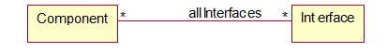

Фиг. 2: Описване на компоненти като черни кутии (външна гледна точка)

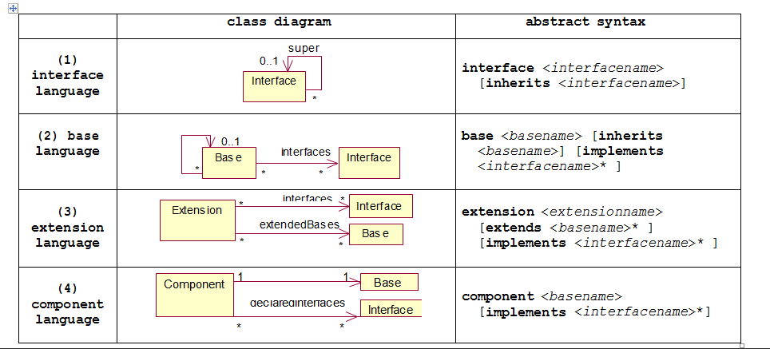

Фиг. 3: Описване на компонентни точки поотделно, с помощта на 4 абстрактни езика

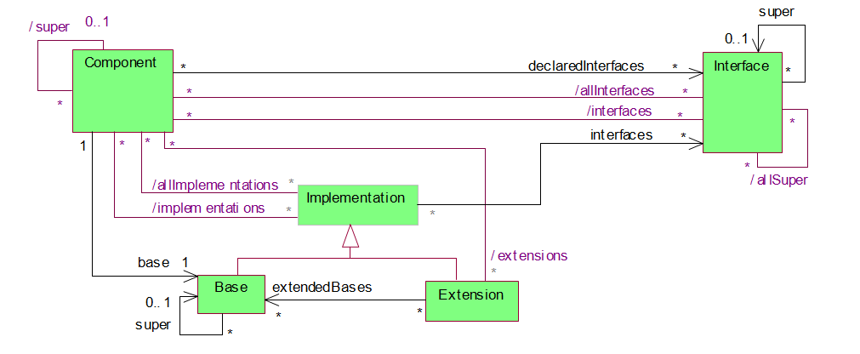

Фиг. 4: Свързване на компонентните точки

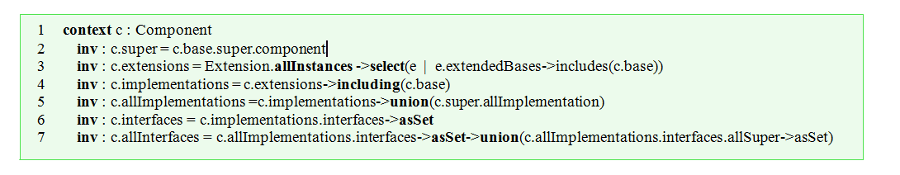

Фиг. 5: Извлечена информация за свързването на компонентните точки

На практика предпазването от подобен констрейнт е трудно, тъй като целият график със същности е разработен от стотици софтуерни инженери, работещи в различни сайтове, без концептуален или глобален поглед. Затова мета-моделът трябва да се справи по-скоро с несъответствията, отколкото да осигури стриктна последователност. Този констрейнт не е инвариант на мета-модела. Този подход дава възможност за представяне на „невалидна“ дата. Следващият раздел показва как се откриват тези констрейнт нарушения на практика.
Докато констрейнтът споменат по-горе може да бъде открит чрез изследване на структурата на мета-модела, много други констрейнти изискват по-добро познаване на компонентния модел. Например едно важно изискване в ОМ е, че поведението на един компонент към интерфейса трябва да е уникално: това означава, че в рамките на даден компонент, интерфейсът винаги трябва да е свързан с една имплементация.

1 --context c : Component inv :
2 -- c.allImplementations
3 -- ->forall(imp1,imp2:Implementation | imp1<>imp2 implie
4 -- (imp1.allInterfaces->intersection(imp2.allInterfaces))
5 -- ->isEmpty

Това обяснява факта, че две имплементации на един компонент не трябва да допълват един и същи интерфейс. Следващият раздел дава няколко примера, които показват как да се открият и идентифицират същности, водещи до подобно нарушение на констрейнт, наречено мулти-адхезия (прилепване/присъединяване).

4. Създаване на инструменти за реверсивен инженеринг

Създаването на мета-модел не само подобрява разбирането на компонентния модел, но и осигурява много добра основа за изграждане на реверсивно-инженерна платформа, върху която може да се изгради голяма поредица инструменти, вариращи от обикновени инструменти за визуализация до инструменти за сложен анализ или преструктуриране. Това включва, наример, инструменти, засичащи констрейнт нарушение. Разработката на тези инструменти от нулата определено не е рентабилна. За щастие, от мета-модела може да бъде извлечена обща платформа.

4.1. Реверсивен инженеринг платформа

Фиг. 6 показва по-опростен поглед към цялостната архитектура на платформата, която сме изградили. Тази традиционна архитектура за подобна среда на реверсивен инженеринг е съставена от следните части:
- Екстрактори: Първата стъпка е да се извлече информация от конкретни софтуерни артефакти. В нашия случай се анализират изходният код и речниците.
- Репозитори (repository – склад): Репозитори играе централна роля в обстановката. Една от важните черти на нашия подход е че структурата на това репозитори се извлича директно от мета-модела.
- Инструменти: Инструментите генерират различни изгледи на репозитори. Докато някои инструменти генерират определени такива, общите инструменти използват спецификация на изгледа, който ще бъде генериран. Както ще видим, мета-моделът може да бъде използван директно, за да изрази информацията, която ще се покаже.
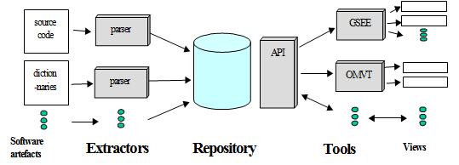
фиг. 6: Платформа на реверсивен инженеринг

Сследващият раздел показва как мета-моделът е използван за изграждането на изгледи, които показват компоненти, с помощта на различни техники за визуализиране. След това показва как да се откриват несъответствия чрез употребата на специфични изгледи. Експериментът е извършен върху версия на софтуер CATIA, който съдържа 4038 компонента, съставени от 8155 имплементации и имплементиращи 2504 интерфейси. Тези цифри отговарят на едно високо абстрактно ниво. Реализационното ниво е далеч по-сложно. В конкретния случай, са включени 49821 C++ класове в конкретната репрезентация на тези компоненти.

4.2. Пример за инструменти за визуализация

Показването на компоненти бе първото приложение на нашата платформа за реверсивен инженеринг. Беше доста интересен експеримент, тъй като компонентите са изградени чрез използването на макрота и други механизми от ниско ниво, разгърнати над голям брой файлове. Софтуерните инженери така и не са „виждали“ тези компоненти.

4.2.1. Визуализиране на компоненти с универсален инструмент.

Фиг. 7 показва вътрешният изглед на компонент, показан чрез GSEE (Среда за изследване на универсален софтуер). Компонентът е представен като дърво от лявата част на прозореца и като диаграма отдясно.
Самата GSEE е универсална среда. Имплементацията й не съдържа нито една LOC (Line of Code), свързанa с ОМ. Петте реда в горната част на прозореца съставят цялата спецификация на изгледа под формата на текст. Всички роли в мета-модела могат да бъдат използвани. Може да се извлече и допълнителна информация, благодарение на команден език, който е близък по функционалност до OCL. Основният плюс на инструмента GSEE е, че прави възможно показването на каквато и да е информация, присъстваща в repository-то почти без усилия: новите изгледи могат да бъдат създадени интерактивно, само чрез промяна на редовете за спецификация и натискане на ОК.
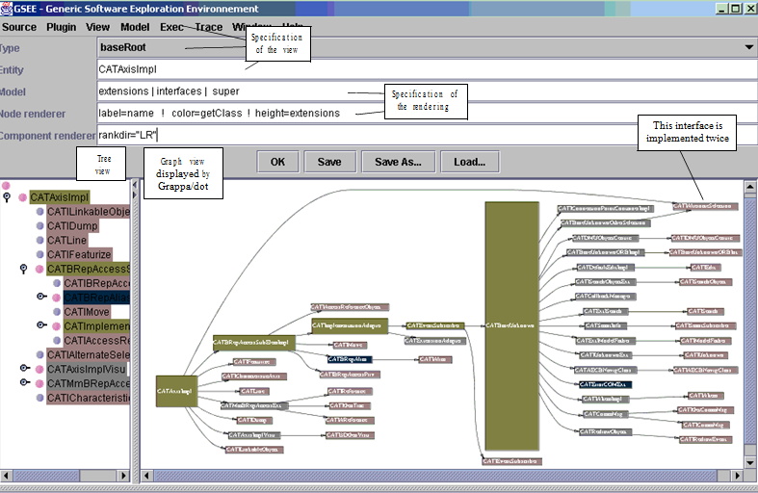

Фиг. 7 Компонент, показан от средата за изследване на универсален софтуер GSEE

4.2.2. Визуализиране на компоненти с конкретен инструмент. Паралелно с дефиницията за мета-модел, определихме графичен компонентен език. Този език се поддържа от един конкретен инструмент: Инструмент за визуализация на обектов моделер (OMVT). Основният плюс на този инструмент е, че имплементира определени оформления, подходящи за нуджите на различни заинтересовани страни. Например черната кутия на фиг. 8 представлява компонентът, изобразен на фиг. 7, но от гледна точка на клиента. Компонентът може да бъде „отворен“, както е показано на фиг. 9, за да се открие вътрешният изглед. Този последен изглед по принцип се използва за разбирането на ефекта от наследяване и особеностите на разширяване.

4.3. Примери за инструменти, проверяващи за констрейнт

Както споменахме, вместо да прилага стриктна последователност, мета-моделът трябва да се справи с несъответствията. Инструментите за реверсивен инженеринг могат да се използват за проверяване на определени констрейнти/ограничения.

4.3.1. Уточняване на инструментите за проверка на ограничение

OCL може да се използва за спецификация на подобни инструменти. Вместо да опишат едно ограничение като инвариант, по-добрият подход е да определят достатъчно информация, за да се идентифицират с по-големи подробности нарушенията на ограничението (CV), както и сгрешени единици. Например, както е описано в Раздел 3.4., информацията, която се съдържа в изходния код и речниците, трябва да е една и съща. По-добрият подход е да се изчислят разликите между тези асоциации.

context Component
inv : onlyDicoInterfaces = declaredInterfaces - allInterfaces
inv : onlySourceInterfaces = allInterfaces - declaredInterfaces
inv : bothDicoSourceInterfaces=
allInterfaces->intersection(declaredInterfaces

По подобен начин, следващият OCL израз посочва имплементациите, отговорни за една мулти-адхезия.

context ComponentImplementationRelation
inv : createsMultiAdhesionError =
component.allImplementations->excluding(self)
->exists( imp2 : Implementation |
self.allInterfaces
->intersection(imp2.allInterfaces)->notEmpty))

Такива OCL изрази лесно могат да бъдат конвертирани в код и интегрирани в определен инструмент, като OMVT или да станат въпрос, който може да се интерпретира от GSEE.

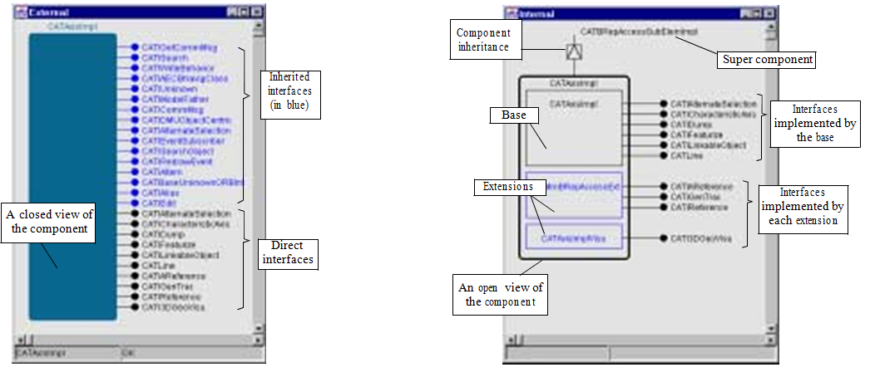
Фиг. 8 Външен изглед на компонента Фиг. 9 Вътрешен изглед

4.3.2. Инструменти за изследване на нарушено ограничение

За да се помогне на софтуерните инженери за локализиране на нарушени ограничения в големите софтуерни продукти и за разбирането им, са създадени определени инструменти. Следващият пример показва типична сесия с ОМ „помощника“. Първо, с помощта на браузър, се изгражда цялостна представа за възникване на нарушено ограничение (CV) в софтуера. Фиг. 10 показва броя на такива възниквания за всеки компонент. След избиране на компонента, се отваря „помощник“ (troubleshooter), като на фиг. 11. Там се показва структурата на компонента, отбелязвайки CV с цветове или предупредителни символи. Само с едно натискане на такъв символ се отваря диагностичен изглед, който се фокусира върху грешните същности. Фиг. 12 се фокусира върху мулти-адхезията. Има и универсални изгледи (напр. на фиг. 7).

Фиг. 10: Браузър на „помощника“
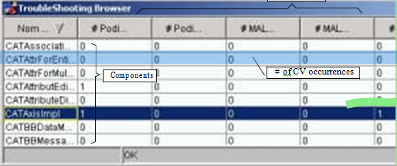
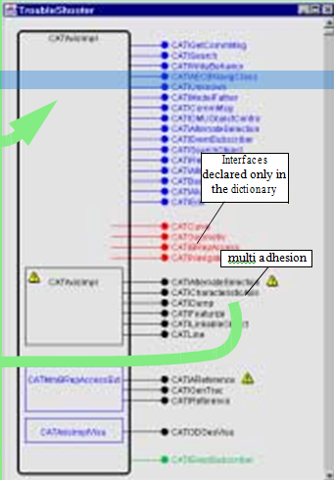 Фиг. 11: Увеличение на компонент
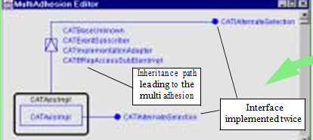
Фиг. 12: Мулти-адхезия

Atomic Architectural Component Recovery – bible

2.1. Следващите 3 раздела съдържат стандартна терминология на реинженеринга. Определенията за реверсивен инженеринг, преструктуриране и реинженеринг са предложени от Крос и Чиковски (1990). Фиг. 2-1 изобразява връзките между тези термини.

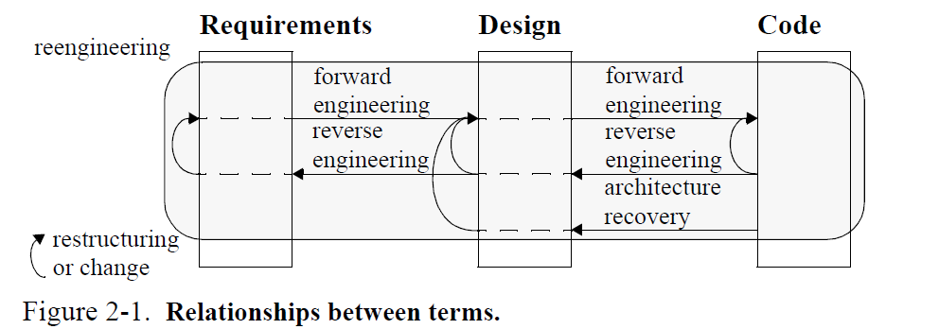

2.1.1. Традиционен инженеринг (forward engineering)

Софтуерното инженерство първоначално е смятано за стремящо се към развиването на нови системи, въпреки че включва реверсивният инженеринг и реинженеринга. За да се избегнат подзначенията на термина софтуерен инженеринг, се въвежда терминът традиционен инженеринг. Това е процесът на преминаване от абстракции на високо ниво и логически, неимплементирани проекти към физическата имплементация на една система.

2.1.2. Реверсивен инженеринг

Реверсивният инженеринг има точно обратната цел на традиционния инженеринг. Реверсивният инженеринг е процес на анализ на една субектна система за
- идентификация на системните компоненти и техните взаимовръзки и
- създаване на репрезентации на системата под друга форма или на по-високо ниво на абстракция.
Важно е да се отбележи, че реверсивният инженеринг не включва промяна на субектната система, или създаване на нова, базирана на реверсивно-инженерната система. Това е процес на изследване, а не на промяна или копиране.

2.1.3. Преструктуриране

Това е трансформацията от една репрезентативна форма към друга на същото ниво на абстракция, запазвайки външното поведение на системата (фунционалност и семантика). Преструктурирането често се използва като форма на превантивна мярка за подобряване на физическото състояние на системата във връзка с даден предпочитан стандарт.

2.1.4. Реинженеринг

Реинженеринг, познат още като реновация и регенериране, е изследването и промяната на една субектна система, за да се реконструира в нова форма и в следващата имплементация на новата форма. Реинженерингът по принцип включва някаква форма на реверсивен инженеринг (за да постигне по-абстрактно описание), следвана от форма на традиционен инженеринг или преструктуриране.

2.2. Терминология в софтуерната архитектура

Все още има спорове относно определението за софтуерна архитектура, но повечето специалисти са на едно мнение, че тя трябва да включва поне компоненти и съединителни звена, както и тяхната йерархична декомпозиция. Компонентите са изчислителните части и съединители, които описват връзките между тези компоненти (Гарлан и Шоу, 1993; Пери и Улф, 1992). Основни примери за компоненти са абстрактни типове данни, задачи за „производител-потребител“, или фронт енд; примери за конектори са procedure calls, споделени глобални променливи, канали или Unix контакти.

2.3. Възстановяване (recovery) на архитектурата

Това е дисциплина от реверсивния инженеринг, която има за цел възстановяване на софтуерната архитектура на дадена система. Този термин се разграничава от възстановяване на дизайна. Възстановяване на дизайна се въвежда като термин от Тед Бигърстаф (1989) и представлява процес на пресъздаване на проектови абстракции от кодови комбинации, съществуваща документация, личен опит и общи знания относно домейни на приложенията. Бигърстаф твърди, че възстановяването в широкия си смисъл е толкова неструктуриран и непредвидим термин, че не е достатъчна само формална дедукция, следователно трябва да се добавят и други доводи като още един начин за извличане на информация. Тази информация се използва за популиране на домейн модел, който помага за разбирането на софтуера.
Възстановяването на дизайна се разграничава от източниците и информацията, с която трябва да се справи. Както казва Бигърстаф: „Домейн моделът различава проучването на възстановяване на дизайна от повърхностните подобни постижения като реверсивния инженеринг, което автоматично абстрахира код към специфично ниво, така че да може спецификациите да се променят и автоматично да се възстанови преразгледаният код.“ (Бигърстаф, 1989 г.)
Не става ясно кое определение за реверсивен инженеринг е имал предвид Бигърстаф. Определението за реверсивен инженеринг от Чиковски и Крос (Раздел 2.1.2) също включва възстановяване на дизайн, но то се появява след определението на Бигърстаф. Още повече, че терминът възстановяване на дизайн само предполага, че дизайнът ще бъде възстановен в буквалния смисъл на думата, а дефиницията на Бигърстаф изисква домейн модел, което ненужно стеснява значението на термина. Затова предпочитам по-неутралния термин „архитектурно възстановяване“.

2.5. Компоненти

Големите системи са съставени от подсистеми, които могат да се управляват поотделно. Тези подсистеми от своя страна са разделени на по-малки подсистеми. Най-малката декомпозиция е модул, който може да съдържа само функции, подпрограми и типови декларации, докато една подсистема е груприане на модули или подсистеми на по-ниско ниво. Подсистемите и модулите са статични архитектурни компоненти, които се различават по състав. Динамичните архитектурни компоненти са примери за изчислителни единици, създадени по време на работа; напр. съгласуващи се задачи или опашки (queue). Тази теза се отнася единствено за статичните компоненти. И все пак разпознаването на статични компоненти често е предпоставка за откриване на динамични, тъй като последните често са само примери на статичните компоненти, като опашка Х, създадена в работен режим, която е пример за абстрактна Опашка, имплементирана от статичен компонент.
Добрият дизайн стига до декомпозиция, в която модулите, както и подсистемите получават висока свързаност на отговорностите (cohesion) и ниско функционално обвързване (coupling). Свързаността на отговорностите (cohesion) на модул е степента, която трябва да достигнат индивидуалните му компоненти, за да извършат същата задача (Фентън и Флигер, 1997 г.). Функционалното обвързване (coupling) е степента на взаимна зависимост между модулите (Йордън и Константин, 1979).
Не съществува стандартно определение за модул. Йордън и Константин (1979), например, предлагат следната дефиниция:
Модулът е прилежаща поредица от програмни изрази, свързани чрез елементи и имащи сумарен идентификатор.
Това определение от края на 70-те, когато структурният дизайн беше предложеният метод, днес много прилича на определението за функция. Днес имаме програмни езици, които потвърждават концепцията за модул. Пример е Модула-2, който не само съдържа думата „модул“ в синтаксиса, но и в името си (Уърт, 1985). Модулът в съвременните програмни езици е синтактична единица, която поддържа капсулирането. Съставена е от интерфейс на изнесените части и незадължителна скрита имплементация. Изнесените елементи са общи константи, променливи, подпрограми, потребителски типове и понякога – вложени модули.
При първия си дизайн е възможно модулите на една системна декомпозиция да покажат ниско ниво на свързване и висока кохезия, но по време на продължителна поддръжка, първоначалната декомпозиция може да се влоши. Например, функция F, която може да принадлежи на модул А, се слага в модул В. Така кохезията на модул В намалява, а свързването между A и В се повишава, тъй като F има нужда от подробности за имплементацията на А. Също така концепцията на А е делокализирана, защото отчасти е реализирана от В. Високото свързване и ниската кохезия затрудняват осъществяването на промени. Реинженерингът трябва да преструктурира системата така че съществената концепция на А да се имплементира единствено от модул А, за да се улесни бъдещата поддръжка.
Дискусията показва, че един реален модул невинаги съвпада с основната си концепция. Съществува отклонение между синтактичната и логическата единица. За да разграничим тези два типа единици, ще наречем последната атомен компонент. Под „модул“ разбираме единствено синтактичната единица и така следваме типичната терминология на програмния език.
Модулът е синтактична единица, която се използва за групиране на обекти. Той е съставен от интерфейс и незадължителна имплементация. Обектите в интерфейса са достъпни за други модули; имплементацията е тайната на модула.
Компонентът е група свързани елементи с една обща цел, или концепция, важащи на архитектурно ниво. Атомен компонент наричаме не-йерархически компонент, съставен от свързани общи константи, променливи, подпрограми и/или потребителски типове. За разлика от атомния компонент, една подсистема е йерархичен компонент, съставен от свързани атомни компоненти и/или подсистеми от по-ниско ниво.
Целта на преструктуриране на една система е да се реализира атомен компонент от един модул. Един модул имплементира само един атомен компонент за постигане на максимална кохезия и минимално функционално обвързване. На практика, степента на свързаност на отговорностите в един модул е различна. Следващият раздел описва това с подробности.

2.5.1. Свързаност на отговорностите на модули
Йордън и Константин (1979) изброяват следните степени на свързаност на отговорностите:
- Функционални: модулът извършва само една определена функция.
- Следващи: модулът извършва повече от една функция, но те се появяват в ред, определен от спецификацията.
- Комуникационни: модулът извършва няколко функции, но върху едно изложение на данни (неорганизирано като един тип или структура).
- Процедурни: модулът извършва няколко функции и те са свързани само с основна процедура, засегната от софтуера.
- Временни: модулът извършва повече от една функции и те са свързани само от факта, че трябва да се извършат в един период от време.
- Логически: модулът извършва повече от една функции и те са свързани само логически.
- Случайни: модулът извършва няколко функции, които не са свързани помежду си.

Тези категории са изброени от най-желателни (функционални) до най-малко желателни. Класификацията е установена в края на 70-те, когато преобладава функционалната парадигма, а структурният дизайн е най-честият такъв метод. Скорошните тенденции към обектно-ориентираната парадигма – и оттук към езиците и методите, които подкрепят абстрактни данни от модули – на пръв поглед сякаш си противоречи с традиционните представи. Един модул, базиран на абстрактни данни може да има няколко различни функции; но всички те са свързани в смисъла, че характеризират типа абстрактни данни, или по-общо казано: атомният компонент.
Модулите, базирани на абстрактни данни образуват отделна категория, а Макро и Бъкстън (1987) разширяват класификацията на свързаността, за да я включат. Те твърдят, че един модул притежава абстрактна свързаност (кохезия) точно когато е от типа абстрактни данни. Можем да обобщим по следния начин: „Един модул има абстрактна свързаност точно когато е атомен компонент.“ Добрият дизайн и преструктуриране трябва да се стремят към абстрактни кохерентни модули.

An Orchestrated Multi-view Software Architecture Reconstruction Environment

2.Свързани дейности

Предложеното изследване в тази книга е свързано с подходите за възстановяване на софтуерна архитектура, които извеждат повече от един изгледи на софтуерната система.
Васконселос [17] представя динамичен анализ, който извежда процесен изглед и scenario изглед на Java приложения под формата на диаграма на UML поредици и диаграма на случаите на употреба. Тези изгледи допълват изведения статичен изглед чрез интеграция в средата Odyssey [2].
Рива предлага техника за възстановяване на архитектура, използвайки комбинирана статична и динамична информация. Тази техника се базира на избиране на архитектурни концепции и прилагане на абстрактни техники върху изходния код, с цел манипулиране на тези концепции на архитектурно ниво. Тази техника позволява създаването на свързани с домейна архитектурни изгледи за архитектурното описание на системата. По подобен начин ние използваме в подхода си сценарии с черти, извлечени от дизайна, за да направляваме multi-view възстановителен процес.
В подобен контекст Deursen и др. предлагат базирана на изгледа софтуерна преструктурираща рамка, която осигурява обща рамка за докладване на действията при реконструкция и сравняване на подходи за реконструкция.
Рихнер предлага доклад за извличане на статични и динамични изгледи от Java програми. Статичният изглед се добива от класови файлове и се визуализира с помощта на Rigi среда на реверсивен инженеринг. Динамичният изглед, който се представя като диаграми на сценарии, се прикача към статичната Rigi диаграма. Припокриващата се информация образува връзка за информационен обмен между изгледите.
Като цяло, значението на нашата техника се проявява в това, че генерираме три изгледа за една софтуерна система (дизайн, поведение и структура), където сценариите играят ключова роля в извършването на multi-view възстановителен процес.

3. Предложения за multi-view рамка

Предложената рамка се състои от multi-view модел и multi-view процес (фиг. 1 и съответно фиг. 2). Multi-view моделът предтавлява връзките между трите изгледа дизайн, поведение и структура в една диаграма на класовете, където сценариите са основните елементи за извличане и съвместна работа на трите изгледа. Multi-view процесът във фиг. 2 показва цялостния механизъм за извличане на три изгледа на софтуерната система. По време на процеса се генерират сценарии с помощта на доказателства, изведени от знанията на потребителя относно домейна на приложението, взаимодействието между система и потребител, системните документи от високо ниво (които са налице) и потребителските ръководства. Структурата на сценариите трябва да съответства на обикновения синтаксис на израза. Структурираните сценарии се анализират, за да се генерира изглед за проектиране на софтуерната система, представлявана от 2 типа диаграми: диаграма на същост-връзка (E-R) и диаграма на дейностите. Тези диаграми представляват имплементираната функционалност и главната системна информация, които се манипулират от дейностите. За възстановяване на изглед на режима на работа, потребителят изследва изгледа за проектиране и избира определени свойства, които да се използват от възстановителния процес. За всяко специфично свойство се определят сценарии, всеки от които притежава въпросното свойство. Изпълнението на тези сценарии на оборудваната софтуерна система образува черти, които ще извлекат изпълнителни шаблони. Всеки такъв шаблон е поредица от сорс код функционални искания, които са често срещани във всички сценарии.

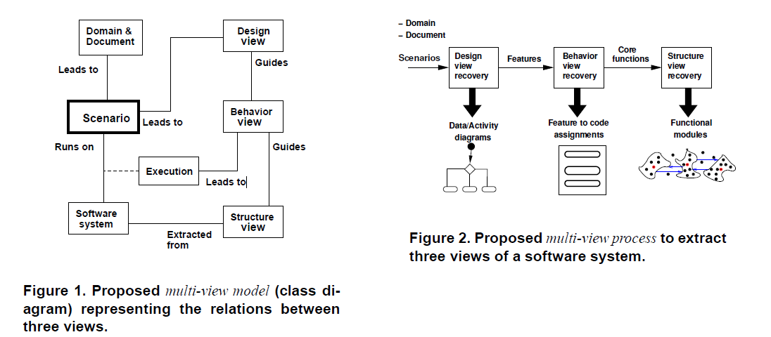
Фиг. 1: Примерен multi-view модел Фиг. 2: Примерен multi-view процес
(диаграма на класовете), представящ за извличане на 3 изгледа от една
връзките между три изгледа софтуерна система

Разглеждането на този процес за колекция от свойства ни позволява да определим реализацията на софтуерните свойства в изходния код, а именно същинските функции. Накрая всяка група същински функции, имплементиращи дадено свойство ще бъдат използвани като ядро на група от възстановяването на структурния изглед, за да се създаде по-голяма група свързани функции. Структурният изглед се възползва от връзките между функциите, за да определи близостта на други функции с ядрото на всяка група, което в последствие генерира групи, представляващи софтуерните компоненти.
Цялостният процес в multi-view рамката ни позволява да свързваме диаграми с абстрактен дизайн към конкретната имплементация на функционалните елементи на изгледа за проектиране. Трябва да се отбележи, че всеки изглед (на проектиране, поведение, структура) има собствено приложение, което ще бъде разгледано в съответния раздел. И все пак тази книга се концентрира върху съвместната работа на тези три изгледа, която се организира от сценариите.

4. Генериране на изглед за проектиране

В този раздел ще обсъдим стъпките за трансформиране на знанията в текста на сценариите в информация, свързана с проектирането и представлявана от 2 типа диаграми: диаграма „същност-връзка“ и диаграма на дейностите, използвайки процеса, изобразен на фиг. 4. Този подход генерира и структурира редица сценарии, след което използва сценариен домейн модел, за да первърне изградените сценарии в съставки на усвоените проектни диаграми. Този процес се състои от 3 стъпки:

Стъпка 1 (генериране на сценарий)
Сценариите са основните елементи, които огранизират предложената multi-view възстановителна рамка на архитектурата. В тази книга приемаме структурирана текстова репрезентация на сценарии, която съответства с обикновения синтаксис на фиг. 3. В този синтаксис всеки сценарий се състои от поредица от един или повече участници (actors), действия и работна информация, всеки от които могат да имат нула или повече ограничения, които ще бъдат определени в стъпка 2. Можем да генерираме синтактично правилни сценарии, които ще бъдат декомпозирани, с помощта на домейн моделът, за да се запълни базата знания на сценарийни шаблони и да се използват отново бизнес правилата в подобен случай. Източниците за генериране на сценарий са доказателства като: потребителски интерфейс, ръководство за потребители и знанията на потребител-специалист за системата.

Стъпка 2 (декомпозиция на сценарий) Диаграмата на класовете на предложения сценариен модел е представена на фиг. 5. Този модел трябва да осигури класовете информация в сценарии от различни области на приложение. Приложихме този модел на 3 системи, включително система от ресторанти за бързо хранене, инструмент за рисуване Xfig и банкомат. Текстът на структурираните сценарии се анализира с помощта на този домейн модел и равнодействащите примери за класове в модела се записват в базата обекти. Схемата на тази база има вход за всеки клас на домейн модела, както и индексен запис като основен ключ.
Както показва фиг. 5, в този модел всеки пример за сценариен клас се състои от един или повече примери за участник, работна информация и класове на изпълнението, както и нула или повече примера за подчинени класове и констрейнт класове.

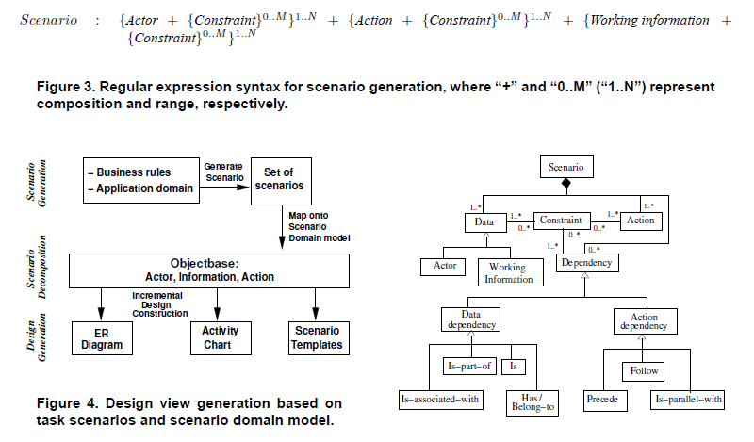
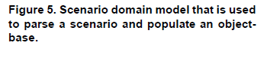
Отдолу са представени класовете на предложения сценариен модел:
- Тип потребител/участник (актьор): това е „човек“, „система“ или „системен компонент“, който общува с другите потребители по време на изпълнение на сценарии.
- Действие: действието, извършвано от потребителя по време на изпълнението на сценариите. По принцип действието манипулира пример от Работната информация. Действията могат да бъдат 3 типа: въвеждане (input), вътрешно действие (internal), извеждане (output), базирани върху обхвата на работната информация.
- Работна информация: това е информацията, която се обработва (разменя, пренася, съобщава, запазва в системата и т.н.) от потребителя по време на изпълнение на сценария.
- Зависимост: това е връзката между два примерни класа Потребител, Действие, Работна информация. По време на реализиране на сценария, зависимостите се установяват между новогенерираните примери на домейн модел класове (отговарящи на въпросния сценарий) и между новогенерираните и старите примери в базата. Зависимостта може да е информационна зависимост и завимисост на действието.
Предложеният домейн модел на фиг. 5 включва класов констрейнт (класово ограничение). Той се състои от информация за ограниченията, които могат да се свържат със случаи от всеки подклас на Информация, Действие, Зависимост. Примери за тези констрейнти включват: капацитет, обхват на стойност, редно число, време, привилегия и др.

Стъпка 3 (генериране на дизайн) В тази стъпка диаграмите „същност-връзка“ и диаграмите на дейностите се генерират със случаите на класовете на домейн модела, запазени в базата.
- Диаграма „Същност-връзка“. Примерите на класове Потребител и Работна информация в базата са кандидат-същности в отговарящите им атрибути в диаграмата „Същност-връзка“. А примерите на различни подкласове на зависимост на данните са кандидат-връзки, свързващи различни същности и определящи атрибути на тези същности.
- Диаграма на дейностите. Примерите за класове действие са кандидат-дейности в диаграмата на дейностите. А примерите за различни подкласове на Action dependency свързват други елементи от диаграмата на дейностите като: периферия, ромб, съединения и разклонения.

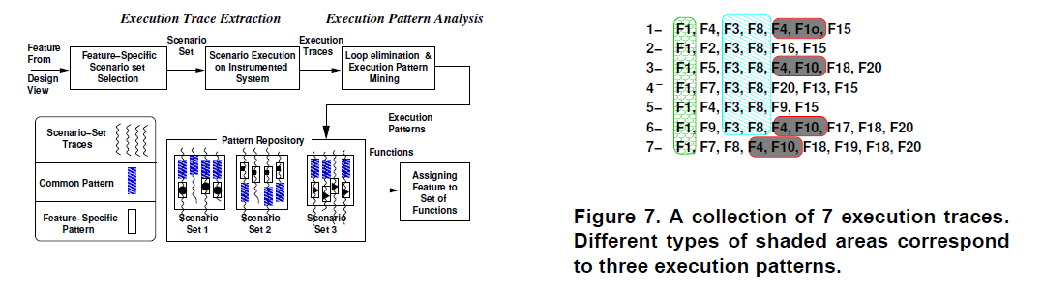
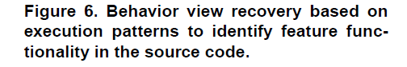

Поради ограниченото място тук не са представени подробности за генериране на диаграми „Същност-връзка“ и диаграми на дейностите.
Предложеното генериране на изгледа за проектиране от сценарии е систематичен подход за превръщане на неформалната информация от сценарии в добре оформени диаграми. В следващия раздел ще обсъдим как диаграмите за генериране на изгледа за проектиране се прилагат за осигуряване на свойства и сценарии, използвани за възстановяване на работния режим в системата.

5. Възстановяване (recovery) на поведението

Фиг. 6 показва стъпките за рекавъри на поведението на една софтуерна система като начин за идентифициране на реализацията на софтуерните черти/свойства от функциите на изходния код. Стъпките са:
Стъпка 1 Както споменахме в раздел 3, важните черти на една софтуерна система се идентифицират като резултат от процеса на генериране на дизайна. Диаграмата на дейностите ни помага да определим редица сценарии, които изследват едно софтуерно свойство. Наричаме ги поредица от сценарии със специфични свойства. Например, в случая на софтуерна система за Drawing Tool, група сценарии, които споделят операцията „премести“, за да преместят начертана фигура на комп. екран ще устрои подобна сценарийна система със специфични свойства. Софтуерната система трябва да изработи execution traces, когато се извърши сценарий в системата. Основна пречка в анализа на една система е големият размер на execution traces, които затрудняват тази задача (анализа). Ефективното проследяване на функции за замисления сценарий е затрупано от голям брой функции от оперативната система, помощни инструменти и повторения, предизвикани от програмни луупове (loop). За да може да се работи с големия размер на чертите, премахваме всички излишни функции, причинени от луупа на програмата. Тази операция помага за разширяемостта на подхода.
В останалата част на раздела, ще опишем прилагането на техниката на извличане на последователни шаблони, за да намерим групи функции в execution traces, отговарящи на определени системни черти. В литературата въпросната техника се използва за извличане на често срещани шаблони сред поредиците транзакции. В тази книга използваме гореспоменатата техника, за да извлечем често появяващи се функции сред execution traces на програмата. Извлеченият последователен шаблон се състои единствено от прилежащи части на execution traces, а разнообразяването с други функции в рамките на шаблоните не е позволено. Тази характеристика създава смислени изпълнителни шаблони, които отговарят на основните функции, имплементиращи специфични черти на системата. Чрез предложения подход различаваме 2 типа шаблони:
- Общи: Общият шаблон съществува в по-голямата част от отличителните сценарии, изпълнявани в системата. За да извлечем такъв шаблон, трябва да използваме филтриращия механизъм, за да изключим отличителните шаблони от тази група. Пример е шаблонът на функционалните случаи, създаден от инициализиращия компонент от всяко изпълнение на програма.
- Отличителни (feature-specific): Всеки шаблон в тази категория отговаря на основните функции, които имплементират целевата черта от отличителния сценарий. Подобен шаблон съществува в повечето части на един отличителен сценарий. Както вече споменахме общите шаблони се извличат заедно с отличителните шаблони. Отделянето на тези 2 типа шаблони се обсъжда по-нататък в раздела.

Фиг. 7 показва колекция от 7 execution traces и отговарящите извлечени изпълнителни шаблони, включващи и отличителни, и общи шаблони.

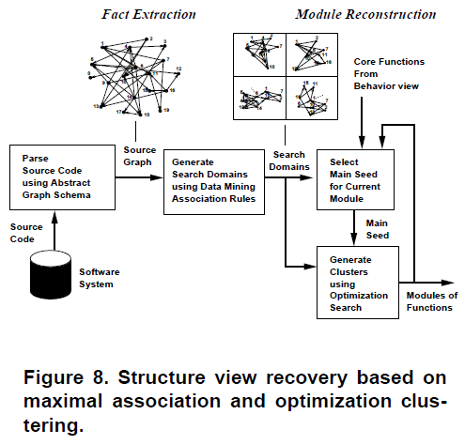

Стъпка 2 (анализ на изпълнителен шаблон). Ще използваме стратегия, за да се фокусираме върху изпълнителните шаблони, които отговарят на определени черти на сценария. В този контекст, разработваме структурните характеристики на концептуалната мрежа, за да отделим функциите, характерни за една специфична черта от групата функции, които имплементират общите черти. В контекста на концептуалната мрежа, атрибутите, които се споделят сред повечето обекти, се появяват в горната част на мрежата и обратно. В нашата концепция за анализ на мрежата обектът е черта от отличителния сценарий, а атрибутът е фунция, участваща в изпълнителните шаблони на същия сценарий. Тъй като общите функции се изпълняват почти във всички отличителни сценарии, те се появяват в горната част на мрежата. От друга страна, функциите, които са характерни само за определени черти/свойства на софтуера, се намират в долната част на мрежата. В резултат на това се идентифицират основните функции, които имплементират само някои свойства на системата.
В допълнение към основното приложение на примерното възстановяване на поведението, като идентифициране на софтуерната имплементация в изходния код, този подход е използван за: 1/ измерване на свързаността на софтуерните черти сред структурните модули; 2) оценяване на структурната свързаност на софтуерните модули и 3) визуализиране на функционалното разпределение на специфични черти в мрежата. В следващия раздел ще обсъдим как да използваме резултата от изгледа на поведението, за да осигурим семантика на възстановяването на структурния изглед на системата.

6. Възстановяване на структурен изглед

Фиг. 8 показва стъпките за възстановяване на структурния изглед на софтуерната система, който генерира свързани софтуерни модули от функции на изходния код. Процесът се състои от 2 основни стъпки: извличане на факти и реконструкция на модула.
Стъпка 1 (извличане на факти) В тази стъпка софтуерната система генерира абстрактно синтактично дърво (AST), което съдържа всички структури, отговарящи на програмния език на софтуерната система. Например използвайки графична схема, която определя същностите от архитектурното ниво за възстановяване на софтуерни модули и техните връзки, създаваме графична репрезентация на софтуерната система и я запазваме във фактбазата. Имайки предвид броя същности в една средно голяма софтуерна система (обикновено повече от 1000 същности), търсенето на източник на графиката е сериозен проблем. Оттук трябва да ограничиим търсещия домейн за всеки модул към група приемливи същности. Прилагаме алгоритми за разработване на данни, базирани на асоциации върху графиката в по-малки райони (търсещи домейни), където всеки такъв домейн се състои от няколко същности, които са свързани със същност от този домейн, а именно основата. След това ограничаваме търсенето на всеки модул към един или повече от тези райони.
Стъпка 2 (реконструкция на модула) Извършваме оптимизация на групирането, която постепенно генерира софтуерни групирания, като модули на функции, свързани помежду си чрез внасяне и изнасяне на функции. Всеки модул се състои от едно или повече основни звена (main seeds), докато основните функции на модула и неоптимална версия на A* търсещия алгоритъм се използват за събиране на групата от високо асоциирани функции в един модул. Мястото за търсене на модула е ограничено до функциите в търсещите домейни на съответното основно звено. Определяме метрическа система на сходства, базираща се на група същности с максимална асоциация на свойствата. Тя се определя във формата на максимална поредица същности, които имат еднакви връзки с всеки член на друга максимална поредица от същности. Оттук тези групи притежават по-голяма свързаност и са подходящи за създаване на групирания, базирани върху ENTITY ASSOCIATION SIMILARITY METRIC. Тя кодира структурното свойство на групите на максимално асоциираните същности.
Структурното възстановяване без съдействието на предложените multi-views, разчита на улеснения чрез инструменти, които генерират списък с най-високо квалифицираните основни звена (main seeds) за следващото възстановяване. Докато този метод създава свързани модули на функции, не може да създаде смислени такива, тъй като основните функции се избират на основата на статични структурни свойства, а не на функционалността на основните звена. Така предложеният метод осигурява основни функции като модулни основни звена, които имплементират смислени софтуерни черти. Тези софтуерни черти се извличат от диаграми на дизайна, произлизащи от функционалните изисквания на софтуера. На фиг. 8 основните функции от изгледа на поведение се използват, за да се създадат семантично смислени групи като системни компоненти.
Тези техники могат да се класифицират като „автоматични или контролирани“ и „ориентирани към потребителя“. Те се опитват да преструктурират оригиналната система в нова, като така тя е съставена от висококачествени модули по отношение на високата свързаност и ниското функционално обвързване. Тази техника трябва да отгоавря на определени изисквания в новите среди за софтуерно архитектурно възстановяване, включително: участие на потребителя, за да направлява процеса, според знания за домейна/документа; постепенно възстановяване, позволяващо частично системно възстановяване; декомпозиция на йерархията, която да се справи със сложните проблеми, присъстващи в анализа на големи системи. Тази техника служи като ефективен помощник на потребителя, осигурявайки адекватно ниво на автоматизация и полезна информация, за да може потребителят да изследва и контролира възстановителния процес.

Issues in Reengineering the Architecture of Evolving Component-based Software

5. Реинженеринг и компонентно-базиран софтуер

Гореспоменатото определение не бива да обезкуражава читателят, който се интересува от CBSE. Компонентната технология все още прохожда, но пък има успехи. Тя осигурява известна гъвкавост, която не може да бъде постигната от която и да е друга традиционна технология. Някои големи компании вече са разработили големи и успешни компонентно-базирани софтуерни продукти. Много други са в процес на усвояване на тази технология.
Проблемите, за които споменахме, трябва да се възприемат като предизвикателство за RE (реинженеринг) обществото. Както казахме в раздел 2, има два основни начина, по които RE техниките могат да помогнат в контекста на една току-що появила се технология.

5.1. RE като помощник в съзряването и еволюцията на CB софтуера.

Приемаме, че вече е достъпно едно прилично количество компонентно-базиран (CB) софтуер. Съответните RE трансформации са вътрешни за CB вълната. Например, реверсивният инженеринг започва с имплементацията на компонентно-базиран софтуерен продукт и опитва да възстанови компонентно-базираните концепции. Приложимостта и сложността на всички реверсивно-инженерни трансофрмации до голяма степен зависят от (1) въпросния компонентен модел и (2) информацията, която ще бъде извлечена.
Някои факти са тривиални за извличане, когато компонентната инфраструктура осигурява съоръжения за самонаблюдение. Други факти са много по-сложни и изискват RE техники. Нашият опит говори, че възстановяването на информация за компонентната вътрешна структура обикновено е възможно.
Възстановяването на връзки и следователно на цялостната топология, би могло да бъде тривиална задача, ако връзките се материализират (externalized), или сложна задача, ако връзките се поставят дълбоко в кода (напр. COM, JavaBeans, EJB). Заради полиморфизма и други късни свързващи механизми, това не може да бъде постигнато само с анализ на изходния код. Често архитектурата става известна едва след като се зареди. Още повече, че архитектурата може да се развие динамично по време на изпълнението. Във всички случаи е ясно, че за да са полезни RE техниките за CB софтуера, трябва да се базират и на статична, и на динамична информация. Статичната информация трябва да бъде извлечена от широк кръг източници, включително изходен код, но и конфигурационни файлове, дескриптори и т.н. Добрата новина е, че получаването на информация по време на работа на компонентно ниво може да е лесна задача, когато се осигурят съоръжения за наблюдение на компонентната активност.
Когато проблемът с извличането на информация се реши, почти всички техники в RE могат да бъдат разгледани и адаптирани към контекста на компонентно-базирания софтуер. Преструктурираните компоненти скоро ще се превърнат в проблем, тъй като днес няма ясна представа за това какво е „добър“ компонент. Компонентно-базираните метрики трябва да бъдат определени, оценени и т.н.
Друга интересна гледна точка е, че не е нужен само заради еволюцията на софтуера, но и за еволюцията на „езика“ (компонентния модел), използван за написването му. След известно време един голям компонентно-базиран софтуер може да съдържа части от код, написан с различни версии на компонентния модел. Подкрепата на локализацията на остарялите конструкции и смяната им с по-нови, може да се окаже много важно, особено когато големите издания покажат несъвместимост.

5.2. RE като помощник за миграцията към компонентно-базирана технология и интеграция с традиционните технологии.

Трансформациите, описани по-горе, имат смисъл само за компании, които вече разполагат с компонентно-базиран софтуер. Други възможни RE трансформации започват от традиционен софтуер и създават компонентно-базирани същности. В този случай, голяма част от извършената работа по традиционния софтуер може да бъде използвана отново след известни настройки, тъй като се променя единствено целта на трансформацията. Например в последните години се работи много усилено в посока откриване/възстановяване на „компоненти“. Терминът „компонент“ тук се използва в широкия си смисъл, но тези функционални единици могат да се застъпят от компоненти, както е определено от компонентните модели.
Добрата новина е, че някои компонентни технологии като CCM директно осигурява съоръжения за WRAP на Legacy код. Например един CCM компонент може да бъде разделен на много различни „сегменти“ и „изпълнители“, които могат да бъдат приложени в Legacy езици. Всъщност не става ясно дали компонентът, открит по този начин ще съставлява ‚добър“ компонент от гледна точка на компонентното базиране. Във всеки случай, ще бъдат нужни допълнителни усилия, за да се оползотвори пълния потенциал на компонентната технология. От една страна, компонентният модел осигурява по-богати комуникационни протоколи, например събитийна комуникация. От друга страна, подобни компонентни инфраструктури от EJB и CCM осигуряват услуги като управление на транзакции, постоянство и др.

